DOCUMENTO DE PROTOTIPADO DEL SISTEMA

MercaExtra

Versión:1.3

**HISTORIAL DE REVISIÓN**

| **VERSIÓN** | **ELABORACIÓN** | | **REVISIÓN** | | **APROBACIÓN** | |
| --- | --- | --- | --- | --- | --- | --- |
| **Fecha** | **Responsable** | **Fecha** | **Responsable** | **Fecha** | **Responsable** |
| 1.0 | 05/09/2021 | Maria Gonzalez  Karol Leon  Santiago Quintero  Sebastian Ortegon | 30/09/2021 | Henrry Falla | <dd/mm/aa> | <nombre> |
| 1.1 | 18/03/2022 | Maria Gonzalez | 31/03/2022 | Santiago Quintero |  |  |
| 1.2 | 26/06/2022 | Santiago Quintero | 28/06/2022 | María Gonzalez |  |  |
|  |  |  |  |  |  |  |
|  |  |  |  |  |  |  |

**CAMBIOS RESPECTO A LA VERSIÓN ANTERIOR**

| **VERSIÓN** | **MODIFICACIÓN RESPECTO VERSIÓN ANTERIOR** |
| --- | --- |
| 1.0 | Versión Inicial |
| 1.1 | Actualización de prototipado |
| 1.2 | Complementación de vistas |
|  |  |
|  |  |
|  |  |

**Tabla de contenido**

1Introducción 4

2 Propósito 4

3 Alcance 4

4 Responsables e involucrados 5

5 Prototipos 6

5.1 Bienvenida

5.2 Registro 6

5.3 Login 7

5.4 Recuperación de contraseña 10

5.5 Catálogo sin login 11

5.6 Catálogo sin login 13

5.7 Actualizar productos 14

5.8 Perfil 15

5.9 Historial de pedidos 16

5.10 Gestion de usuarios 17

5.11 Carrito de compras 18

5.12 Ayuda y informacion 19

5.13 Notificación 20

5.14 Factura

5.15 Productos favoritos

5.16 Realizar pedido

5.17 Filtro compras

5.18 Crear producto

5.19 Reembolso

5.20 Caja

5.21 Crear notificación

5.22 Agregar productos

5.23 Categoría

5.24 Domiciliario

5.25 Egreso

5.26 Empleado

5.27 Proveedor

5.28 Ítem facturas 21

# 1 Introducción

Se desarrollará una aplicación que cumpla con la función de hacer pedidos desde la comodidad del hogar con el fin de facilitar a los usuarios el no tener que ir directamente hacer sus compras al lugar. También puede ser una ayuda para estos tiempos donde el contacto directamente no es confiable, donde puede que no tengan el tiempo suficiente para salir hacer sus compras u otros casos que se ven en la vida cotidiana.

Es importante que antes de empezar a desarrollar el aplicativo se tenga una idea clara de cómo será cada interfaz que contenga el aplicativo es por ello que se diseñan los prototipos de cada módulo del sistema, para que a la hora de empezar a implementarlos directamente sea más ágil su desarrollo.

# 2 Propósito

Mediante la creación de estos prototipos, se pretende llegar a tener una visión más clara gráficamente de todo lo que será la interfaz del sistema y con ello pasar a la creación del mismo.

# 3 Alcance

Con la realización de cada uno de estos prototipos el objetivo es diseñar de la misma manera cada módulo del sistema, de manera que sean de fácil uso para nuestros usuarios y que puedan entender para qué sirve cada una de ellas y que función cumplen dentro del aplicativo.

# 4 Responsables e involucrados

| **Nombre** | **Tipo (Responsable/ Involucrado)** | **Rol** |
| --- | --- | --- |
| *Maria Gonzalez* | *Responsable* | *Desarrolladora* |
| *Karol León* | *Responsable* | *Desarrolladora* |
| *Tatiana Ramírez* | *Responsable* | *Desarrolladora* |
| *Santiago Quintero* | *Responsable* | *Desarrollador* |
| *Sebastián Ortegon* | *Responsable* | *Desarrollador* |

# 5 Prototipos

## 5.1 Bienvenida

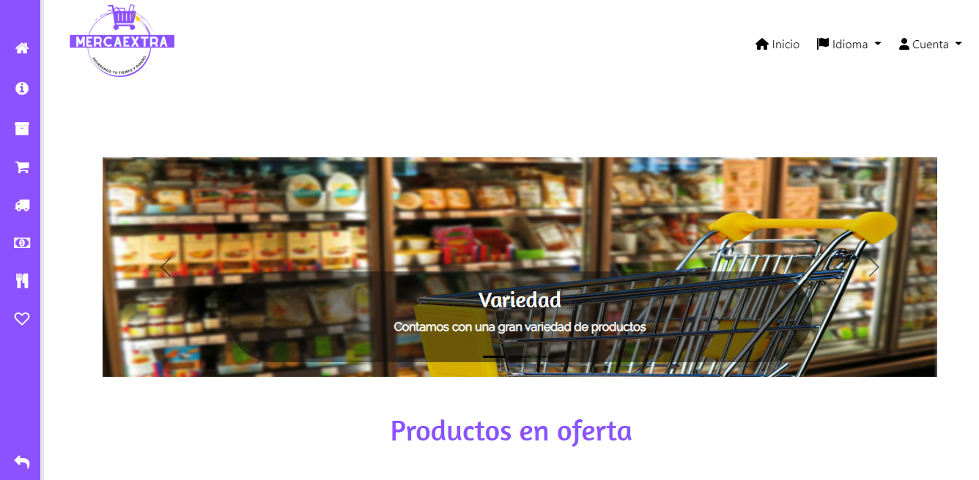

La bienvenida es la primera ventana que aparecerá cuando el usuario ingrese a la url del sitio. en la cual se podrá visualizar las promociones y productos. en la parte superior derecha podrá cambiar el idioma del sitio(Inglés o español), donde dice cuenta tendrá la opción de registrarse e iniciar sesión.

## 5.2 Registro

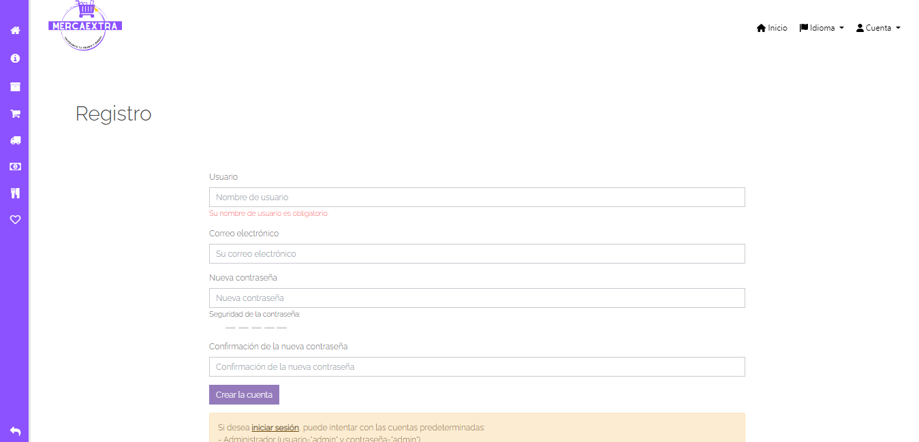

Esta ventana le permitirá al usuario registrarse mediante los datos solicitados que son nombre, email y la contraseña. En la parte superior izquierda tendrá el logo, también tendrá un despliegue que es el menú donde va encontrar opciones como hacer compra, ver pedidos, factura. teniendo en cuenta que para poder hacer el resto de opciones excepto ah ver productos tendrá que haber iniciado sesión, en la parte central irá el formulario y en la parte inferior izquierda nuestros contactos y parte derecha irá información útil para el usuario

## 5.3 Login

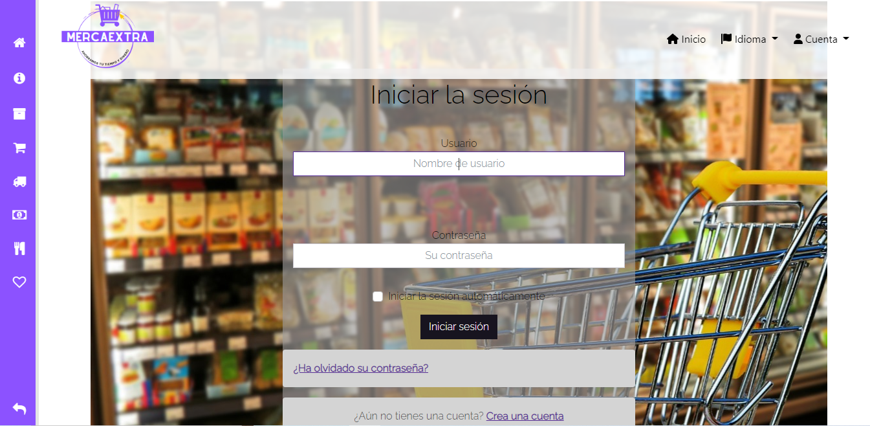

## Esta será la ventana de login, su función básicamente es darle ingreso al usuario al aplicativo ingresando su correo electrónico y su respectiva contraseña, también por si el usuario olvida su contraseña, habrá una opción para que pueda recuperarla. En la parte superior izquierda tendrá el logo, en la parte superior izquierda tendrá un botón de ayuda de información, en la parte central irá el formulario y en la parte inferior izquierda nuestros contactos y parte derecha irá información útil para el usuario

## 

## 5.4 Recuperación de contraseña

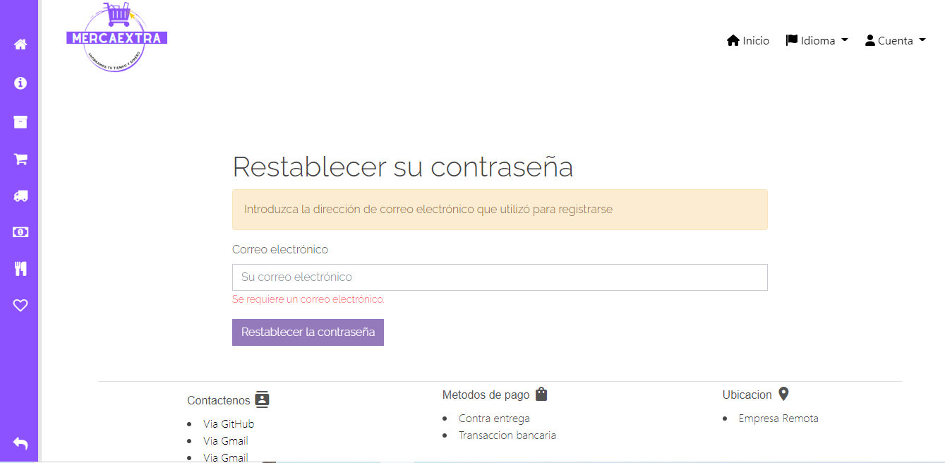

Por medio de esta ventana el usuario podrá recuperar su contraseña por medio del correo electrónico en el cual le llegará un enlace que le ayudará a crear una contraseña nueva, en el caso de que se le haya olvidado. En la parte superior izquierda tendrá el logo, en la parte superior izquierda tendrá un botón de ayuda de información, en la parte central irá el formulario y en la parte inferior izquierda nuestros contactos y parte derecha irá información útil para el usuario

## 5.5 Catálogo sin login

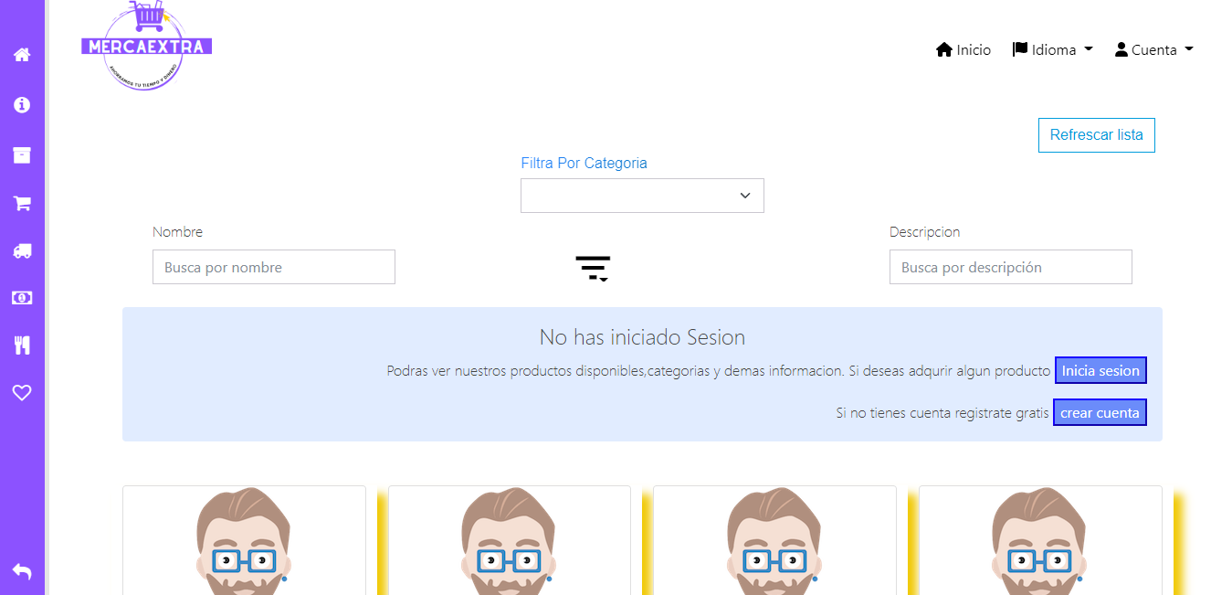

Esta es la ventana del catálogo sin aun el usuario haber hecho login, en esta se mostrarán la variedad de productos de la tienda, listando los productos básicos del mismo por categorías, una imagen de cada producto y su respectivo precio, pero sin estar habilitado la opción de compra.

## 5.6 Catálogo con login

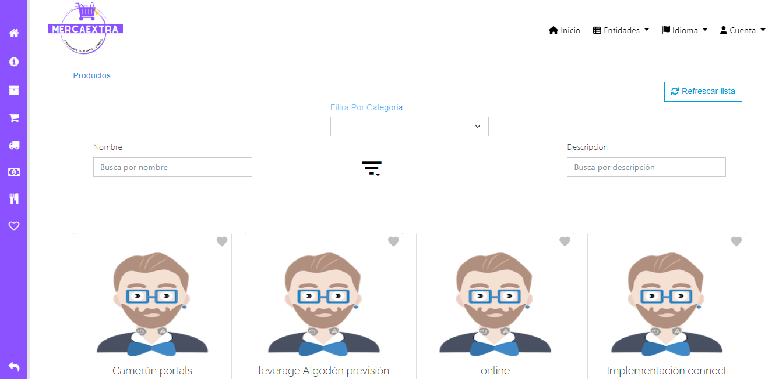

Y aquí la misma ventana que la anterior, ya después de que el usuario realizó el login, donde ahora si está habilitada la opción de compra, como también agregarlos como favoritos.

## 5.7 Actualizar Productos

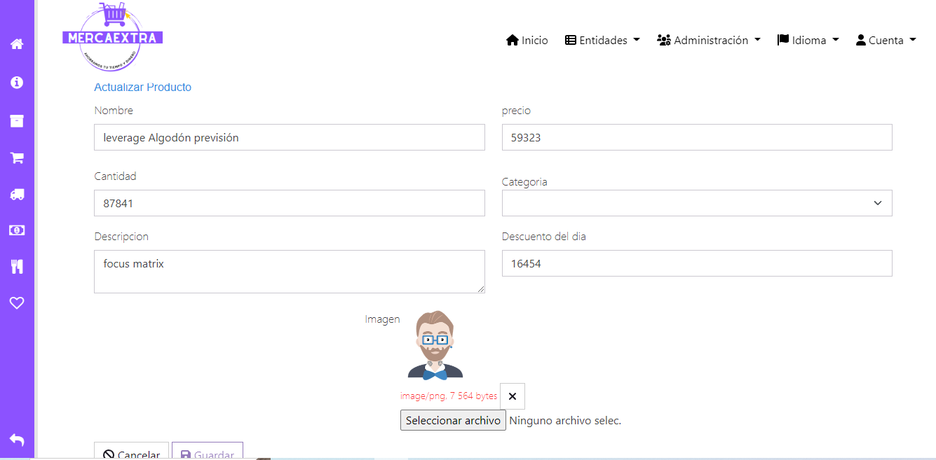

En esta ventana de catálogo para el administrador se le será habilitado la opción de editar productos al mismo tiempo que guardarlo.

## 5.8 Perfil

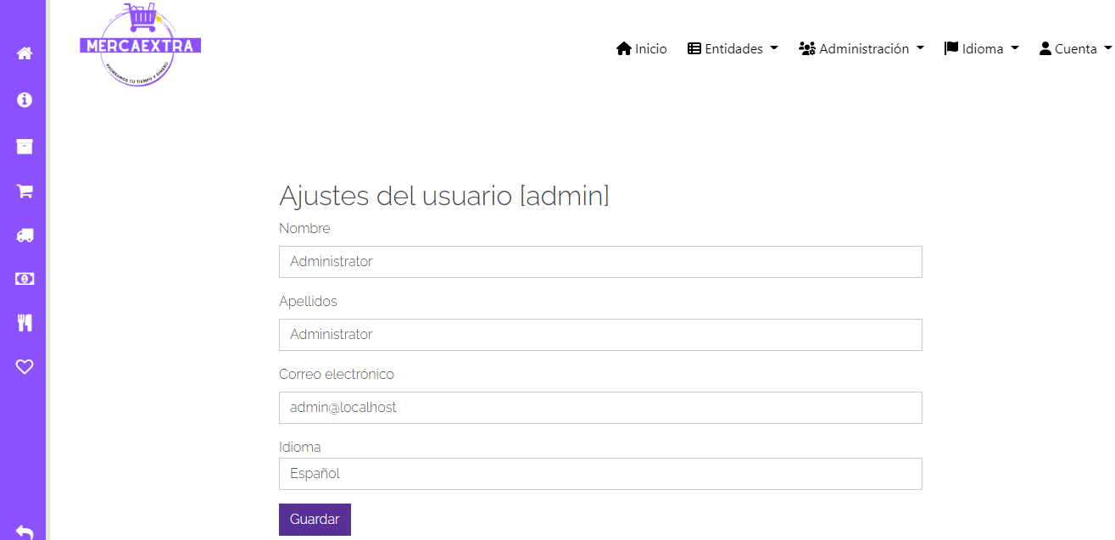

Está en la ventana del perfil del usuario, se encuentra en la parte superior derecha donde dice cuenta y ahí están los ajustes. Al entrar se encuentra con cuya ventana, permite actualizar los datos de la cuenta y guardar los cambios.

## 5.9 Historial de pedidos

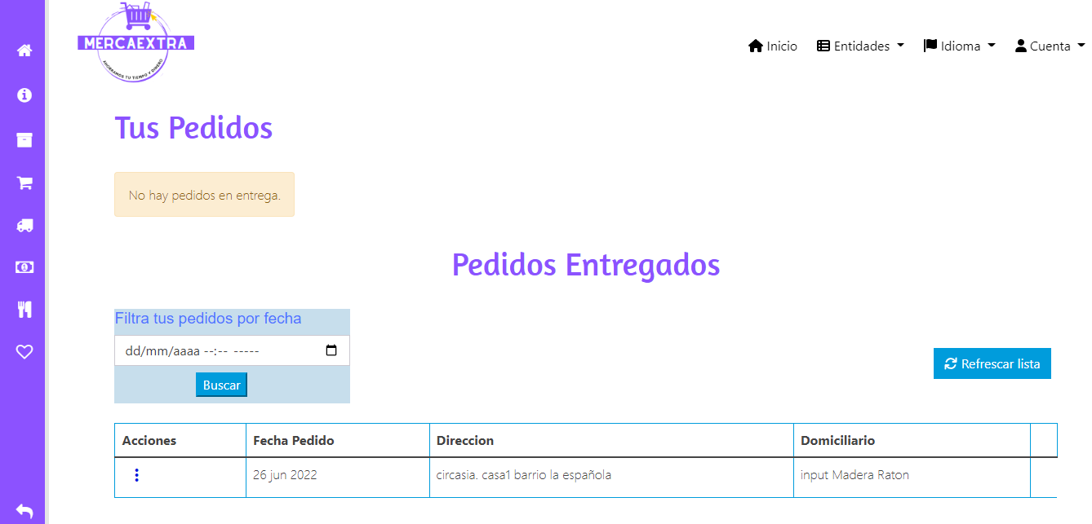

En esta se muestra todos los pedidos que el usuario haya hecho, donde se mostrará con fecha, total, el domicilio que entregó. Al mismo tiempo podrá filtrar una búsqueda en caso tal de que tenga muchos pedidos.

## 5.10 Gestión de usuarios

## 

Desde la ventana de Gestionar usuarios aquí un administrador podrá gestionar y editar a los usuarios que el desee. se encuentra en la pestaña de administración en la parte superior derecha. Desde aquí un administrador podrá ver todos los usuarios registrados en la página, también podrá crear una cuenta por su parte.

## 5.11 Carro de compras

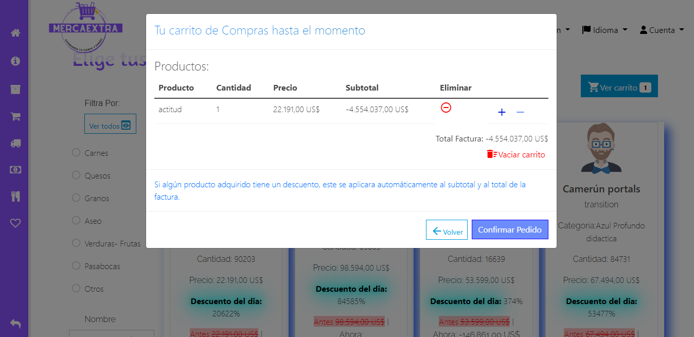

El aplicativo contará con un carrito de compras, en el cual se podrán observar los distintos datos del pedido que se está realizando, cuando el usuario agregue cada producto se irán agregando al carrito de compras,se verá el precio total, el precio de cada producto seleccionado, podrá editar la cantidad de los productos o eliminarlos del carrito. luego podrá confirmar el pedido. al confirmar pedido llenará los datos de cómo se realiza el pedido.

## 5.12 Ayuda y Información

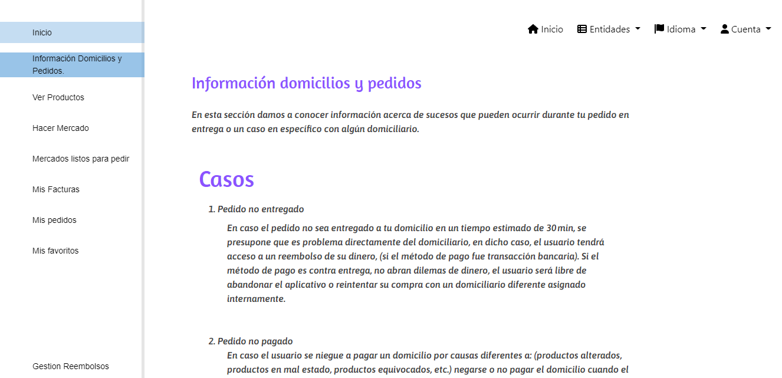

En esta última ventana será un espacio de ayuda para el usuario en caso de que la necesite, indicando que pasos debe seguir de acuerdo a sus necesidades.

## 5.13 Notificación

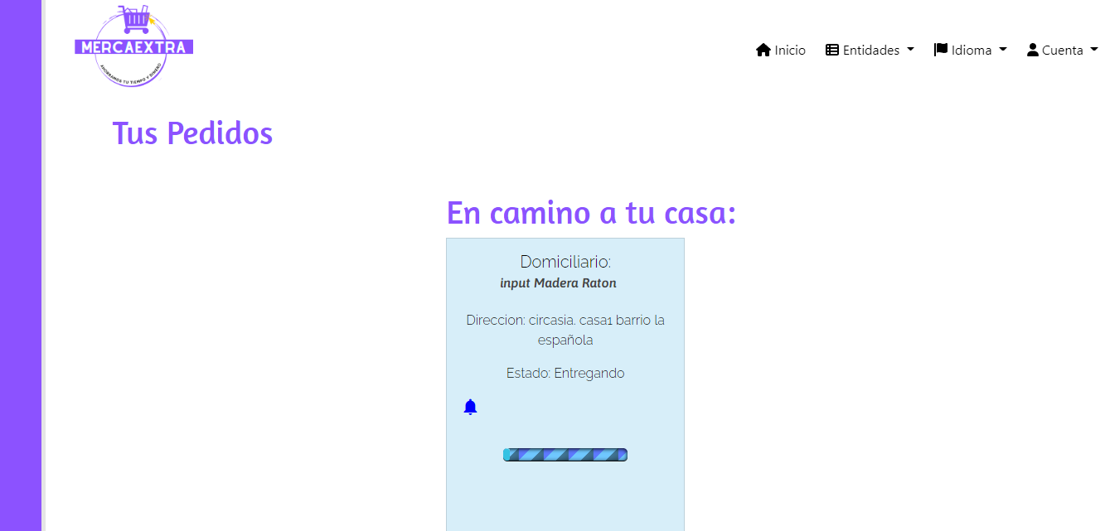

En esta pestaña de pedidos podrá ver la notificación de su respectivo pedido, y en qué estado está, con su respectivos datos necesarios.

## 5.14 Factura

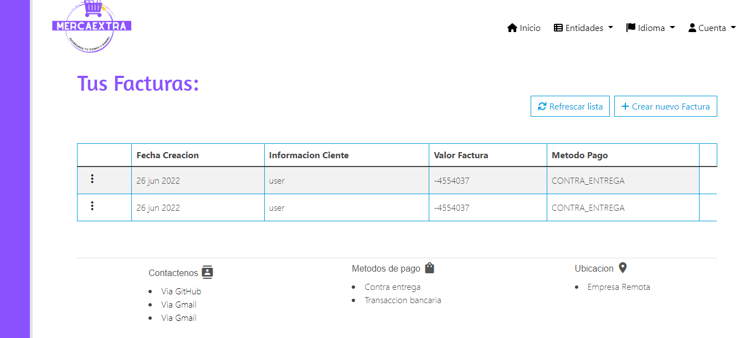

En esta parte de facturas se podrá dirigir a ella en el menú de la parte izquierda, y se verá las compras realizadas con su respectiva fecha. al momento de crear una factura se le redirige al hacer mercado.

## 5.15 Productos Favoritos

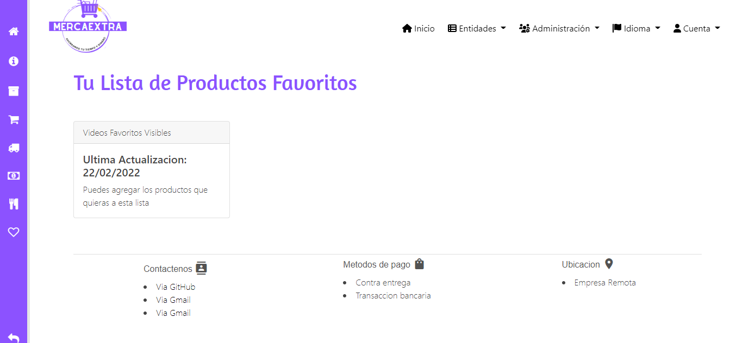

En esta parte de Favoritos se podrá dirigir a ella en el menú de la parte izquierda, y se verá los productos favoritos que agregue.

## 

## 5.16 Realizar Pedido

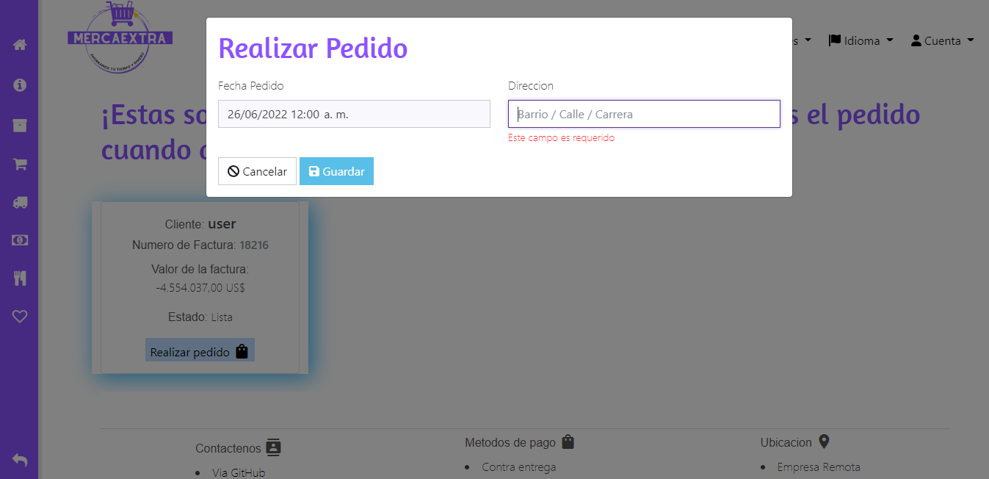

Al completar los datos del carrito de compras, se redirige a realizar el pedido. Esta pestaña se encuentra en la parte izquierda. Al querer hacer hacer la compra definitivamente debe completar la dirección donde quiere que llegue el domiciliario con su compra.

## 5.17 Filtro Compras

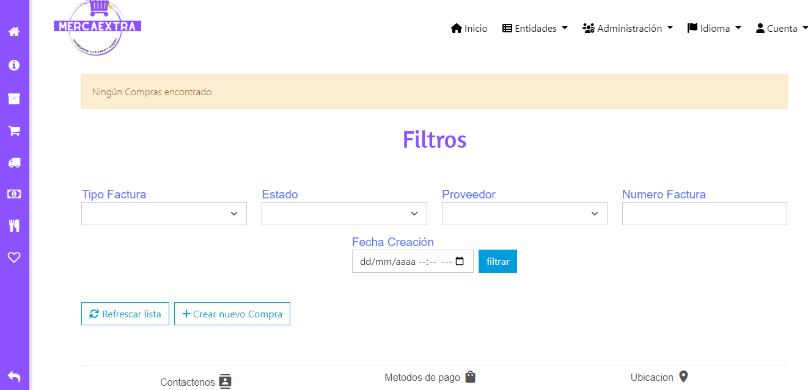

El administrador podrá ver y crear. Según el tipo de compras que ha realizado, verá esta pestaña que se encuentra en entidades y la opción de compras en la parte superior derecha. podrá ver compras que han hecho los clientes, las compras que el dueño ha hecho a proveedores etc.

## 5.18 Crear Producto

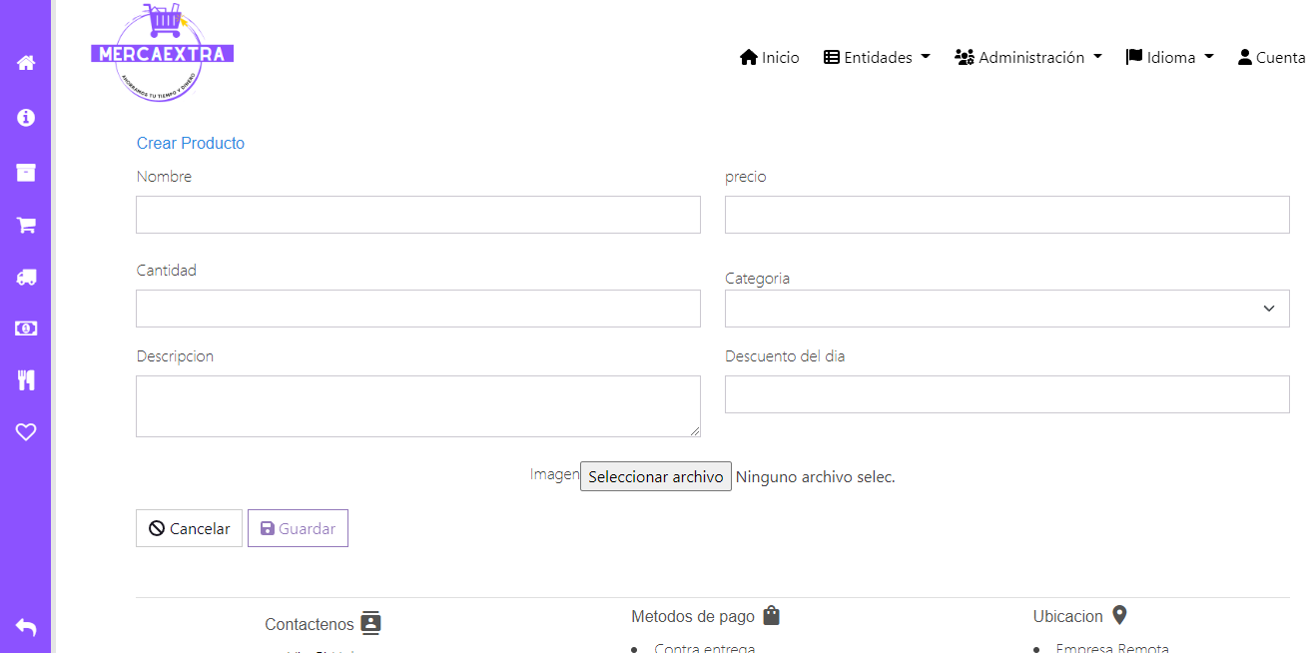

El administrador en la parte superior derecha, entra a entidades y luego a productos. Allí podrá crear productos para después editarlos y que aparezcan en el catálogo con su respectiva categoría.

## 5.19 Reembolso

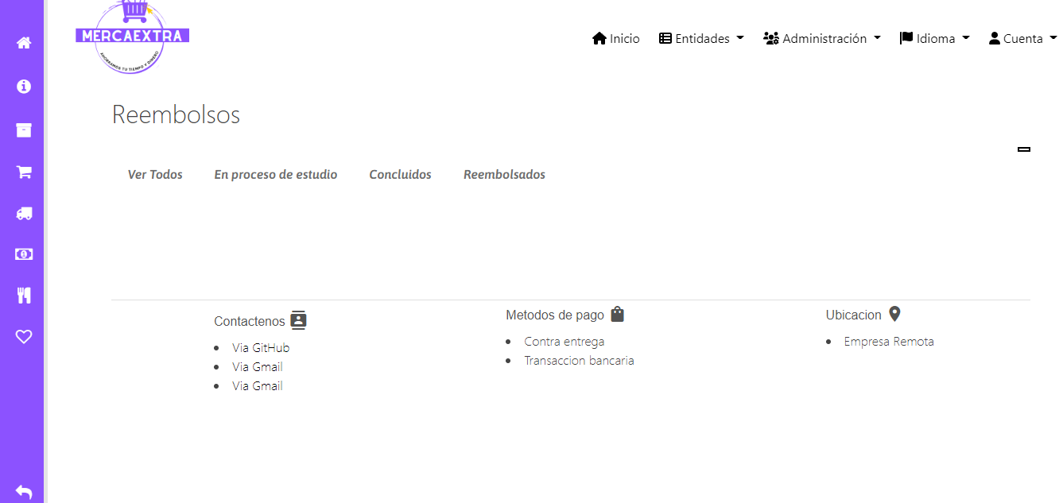

El usuario podrá pedir un reembolso en la parte del menú de la parte izquierda en caso de tener consecuencia con un pedido. y el administrador podrá dar conclusión a él en la parte superior derecha, entra a entidades y luego a reembolsos.

## 5.20 Caja

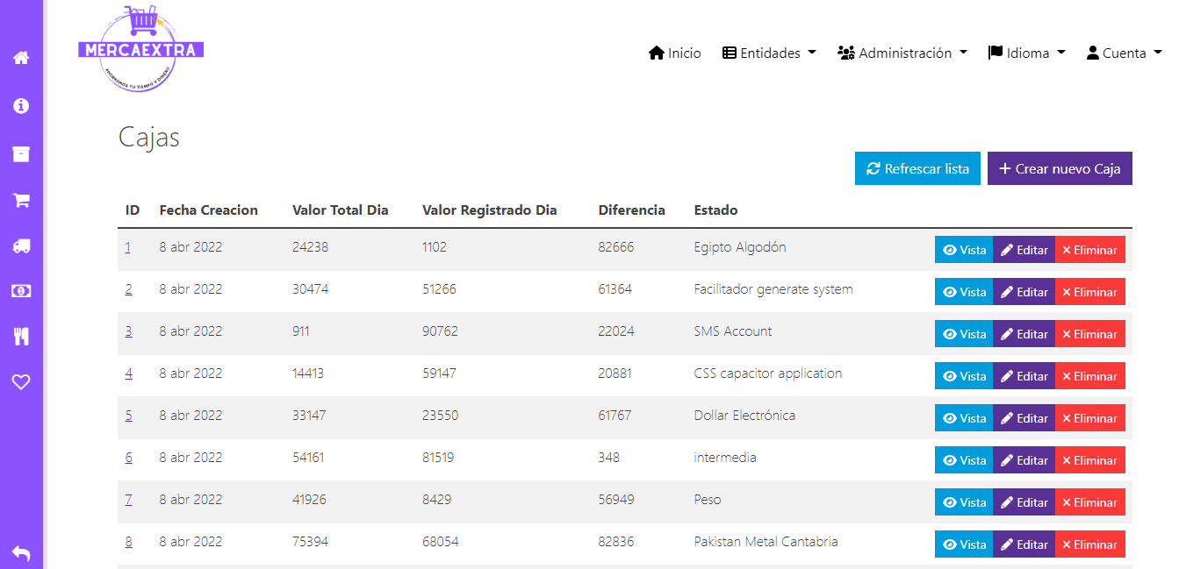

El administrador en la parte superior derecha, entra a entidades y luego a Caja. En ella podrá crear, editar y eliminar una caja que corresponde a las ventas de cada dia.

## 5.21 Crear Notificación

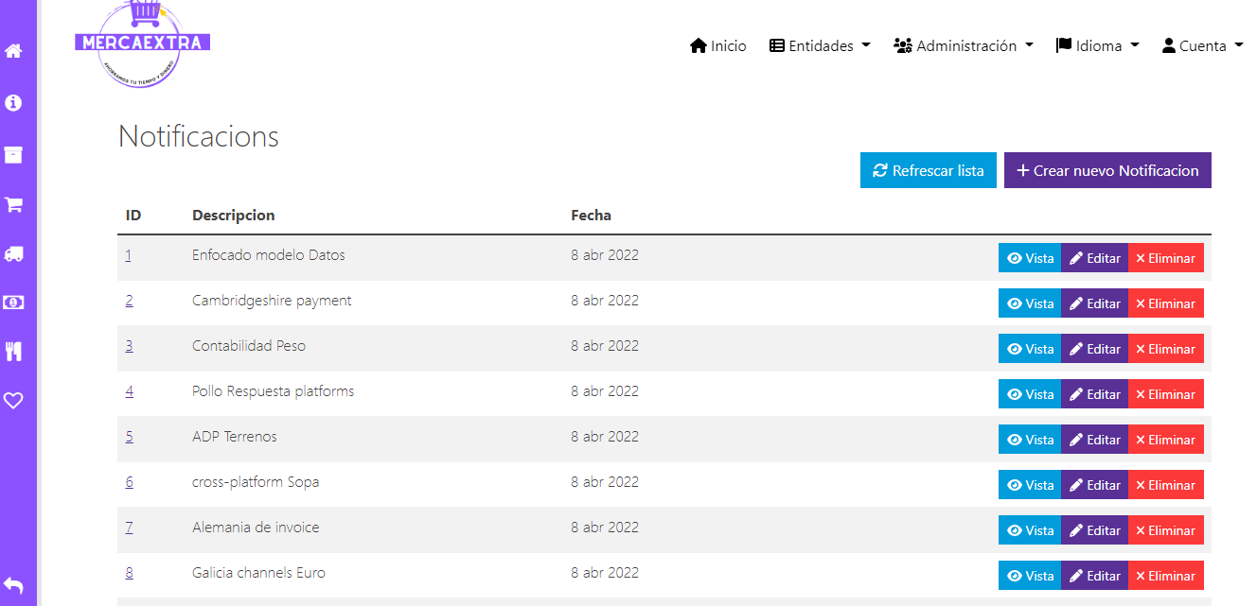

El administrador en la parte superior derecha, entra a entidades y luego a notificaciones. En ella podrá crear, editar y eliminar una notificación que corresponde a las notificaciones que quiere que reciba el cliente.

## 5.22 Agregar Productos

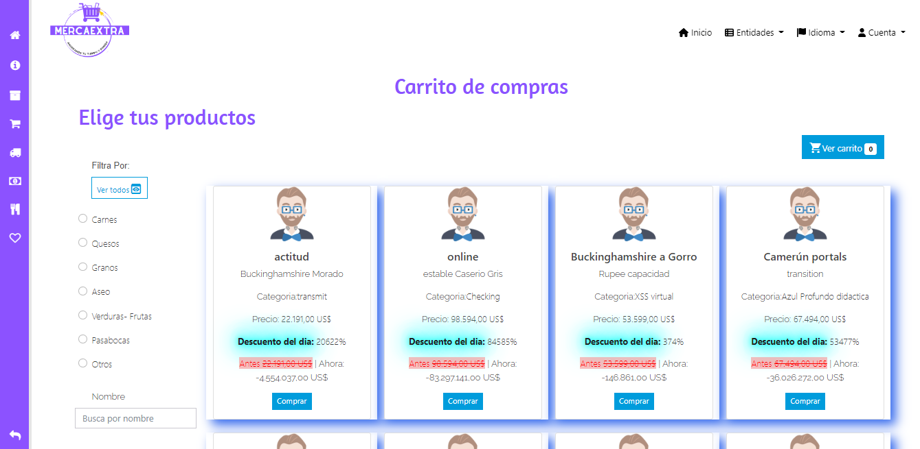

En esta parte los productos que le de comprar se van agregando al carrito de compra para hacer su respectivo pedido.

## 5.23 Categoría

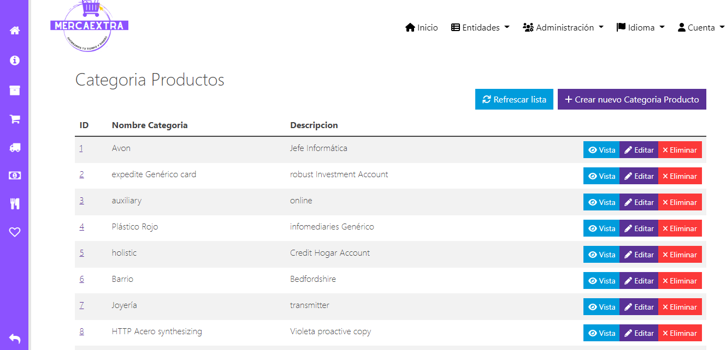

El administrador en la parte superior derecha, entra a entidades y luego a Categoría. En ella podrá crear, editar y eliminar una Categoría que corresponde a las Categorías que van los productos organizados.

## 5.24 Domiciliario

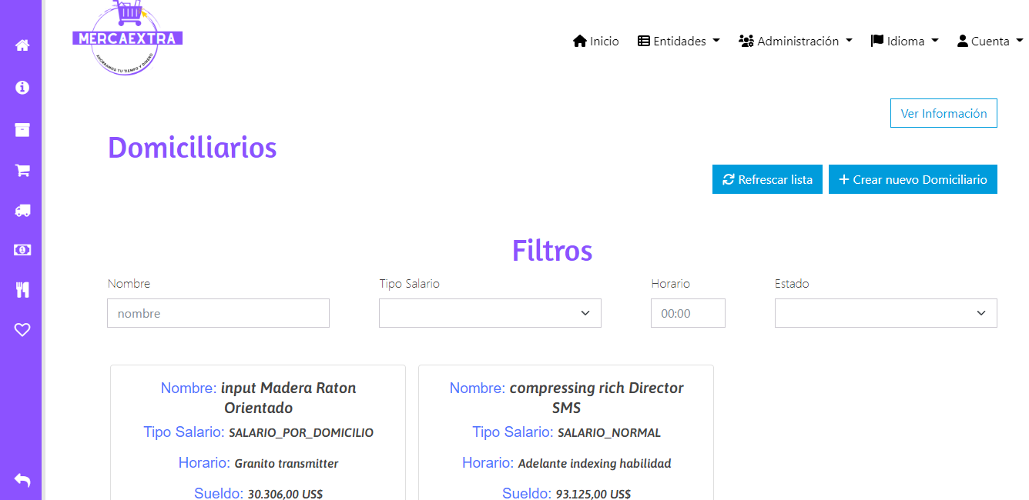

El administrador en la parte superior derecha, entra a entidades y luego a Domicilio. En ella podrá crear, editar y eliminar un Domiciliario que corresponde a las personas encargadas de llevar los respectivos pedidos.

## 5.25 Egreso

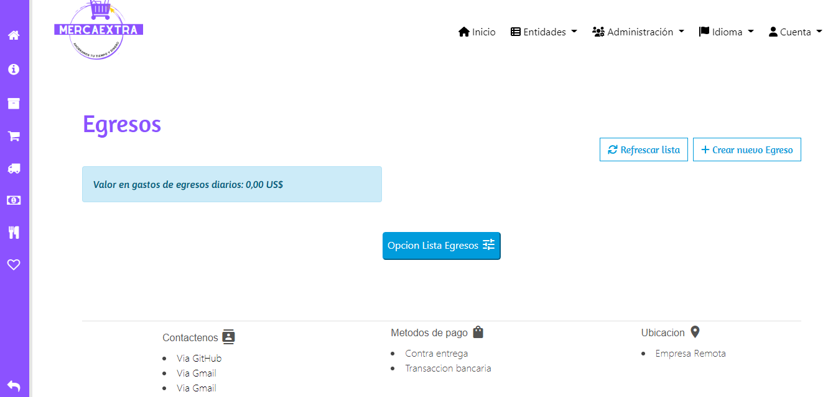

El administrador en la parte superior derecha, entra a entidades y luego a Egreso. En ella podrá crear, editar y eliminar un Egreso que corresponde a los gastos que se hizo en el día.

## 5.26 Empleado

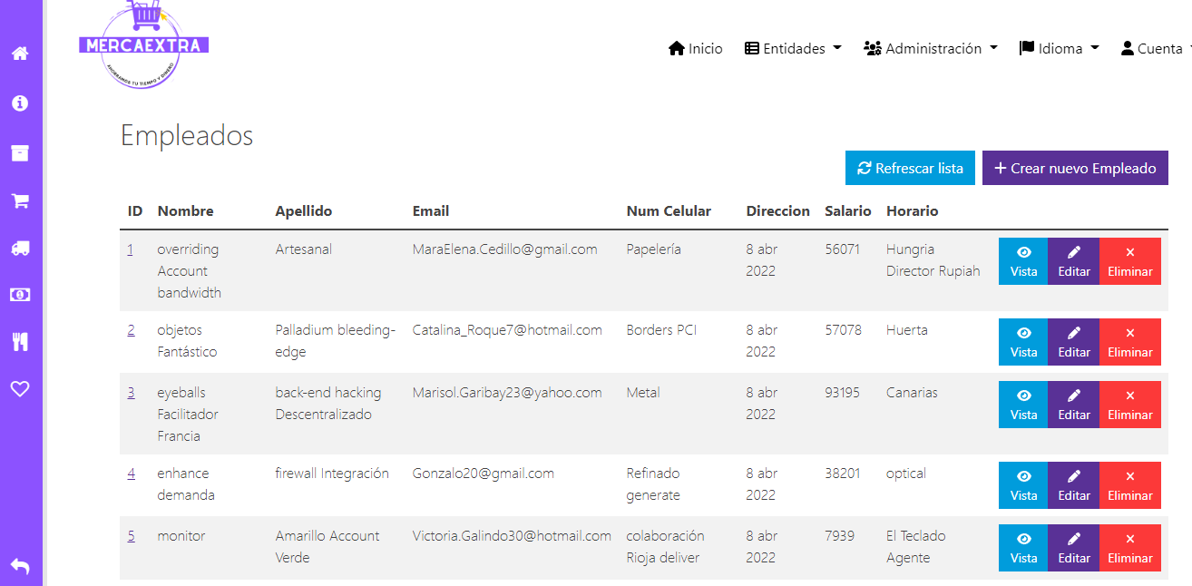

El administrador en la parte superior derecha, entra a entidades y luego a Empleado. En ella podrá crear, editar y eliminar un Egreso que corresponde a los empleados que tiene en la tienda a su servicio.

## 5.27 Proveedor

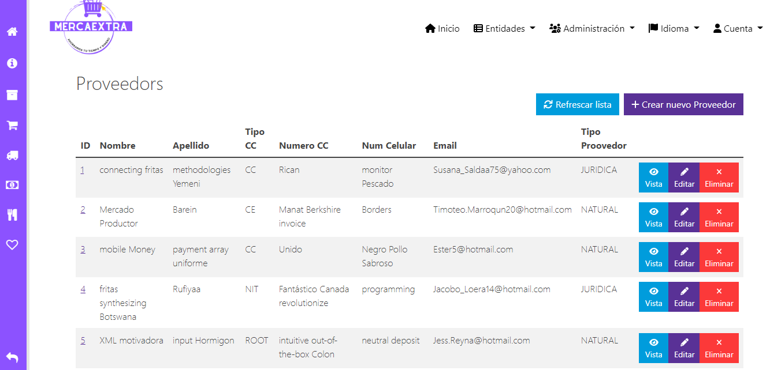

El administrador en la parte superior derecha, entra a entidades y luego a Proveedor. En ella podrá crear, editar y eliminar un Proveedor que corresponde a las personas que le surten el negocio como por ejemplo el proveedor de coca-cola.

## 5.28 Ítem Facturas

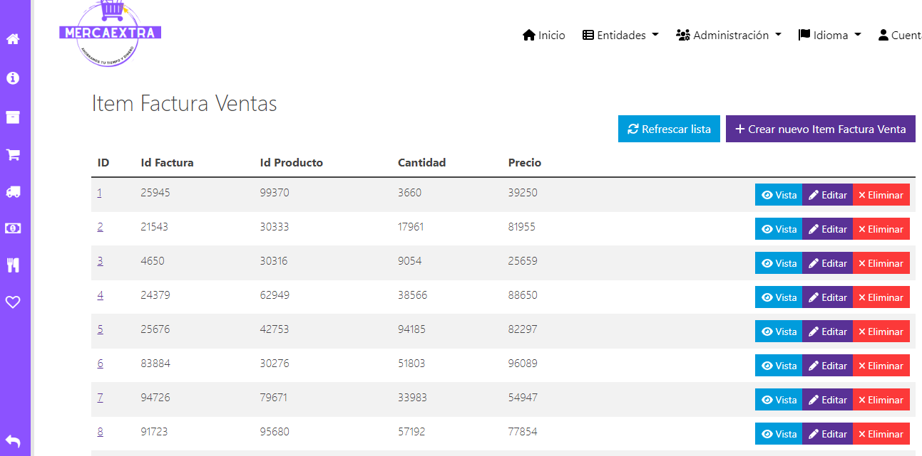

El administrador en la parte superior derecha, entra a entidades y luego a Ítem Facturas. En ella podrá crear, editar y eliminar una Factura, que corresponde a todas las facturas realizadas por los clientes